Единый государственный экзамен по физике

Вариант № 603

Инструкция по выполнению работы

Для выполнения экзаменационной работы по физике отводится 4 часа (240 минут). Работа состоит из 3 частей, включающих 35 заданий.
Часть 1 содержит 21 задание (А1–А21). К каждому заданию дается 4 варианта ответа, из которых правильный только один.
Часть 2 содержит 4 заданий (В1–В4), на которые следует дать краткий ответ и 4 задания повышенной трудности с выбором правильного ответа (А22-А25).
Часть 3 состоит из 6 задач (С1–С6), для которых требуется дать развернутые решения.
При выполнении заданий В3–В4 части 2 значение искомой величины следует выразить в тех единицах физических величин, которые указаны в условии задания. Если такого указания нет, то значение величины следует записать в Международной системе единиц (СИ). При вычислении разрешается использовать непрограммируемый калькулятор.
Внимательно прочитайте каждое задание и предлагаемые варианты ответа, если они имеются. Отвечайте только после того, как вы поняли вопрос и проанализировали все варианты ответа.
Выполняйте задания в том порядке, в котором они даны. Если какое-то задание вызывает у вас затруднение, пропустите его. К пропущенным заданиям можно будет вернуться, если у вас останется время.
За выполнение различных по сложности заданий дается один или более баллов. Баллы, полученные вами за выполненные задания, суммируются. Постарайтесь выполнить как можно больше заданий и набрать наибольшее количество баллов.
Желаем успеха!

2013г.

Ниже приведены справочные данные, которые могут понадобиться вам при выполнении работы.

Десятичные приставки

Наименование | Обозначение | Множитель | Наименование | Обозначение | Множитель
гига | Г | 10 ⁹ | санти | с | 10^{–2}
мега | М | 10 ⁶ | милли | м | 10^{–3}
кило | к | 10 ³ | микро | мк | 10^{–6}
гекто | г | 10 ² | нано | н | 10^{–9}
деци | д | 10^{–1} | пико | п | 10^{–12}

Константы
число π | π = 3,14
ускорение свободного падения на Земле | g = 10 м/с²
гравитационная постоянная | G = 6,7·10^{–11} Нм²/кг²
универсальная газовая постоянная | = 8,31 Дж/(мольК)
постоянная Больцмана | = 1,3810^{–23} Дж/К
постоянная Авогадро | _{А} = 610²³ моль^{–1}
скорость света в вакууме | с = 310⁸ м/с
коэффициент пропорциональности в законе Кулона | = = 910⁹ Нм²/Кл²
модуль заряда электрона (элементарный  электрический заряд) | = 1,610^{–19} Кл
постоянная Планка | = 6,610^{–34} Джс

Соотношение между различными единицами
температура |  |  | 0 К = – 273°С
атомная единица массы |  |  | 1 а.е.м. = 1,66⋅10^{–27} кг
1 атомная единица массы эквивалентна |  |  | 931,5 МэВ
1 электронвольт |  |  | 1 эВ = 1,6⋅10^{–19} Дж
Масса частиц
электрона | 9,1⋅10^{–31}кг ≈ 5,5⋅10^{–4} а.е.м.
протона | 1,673⋅10^{–27} кг ≈ 1,007 а.е.м.
нейтрона | 1,675⋅10^{–27} кг ≈ 1,008 а.е.м.
Плотность |  | подсолнечного масла |  |  |  | 900 кг/м³
воды | 1000 кг/м³ | алюминия |  |  | 2700 кг/м³
древесины (сосна) | 400 кг/м³ | железа |  |  | 7800 кг/м³
керосина | 800 кг/м³ | ртути |  | 13600 кг/м³

Удельная теплоемкость
воды | 4,2⋅10 ³ |  | Дж/(кг⋅К) |  |  | алюминия |  | 900 | Дж/(кг⋅К)
льда | 2,1⋅10 ³ |  | Дж/(кг⋅К) |  |  | меди |  | 380 | Дж/(кг⋅К)
железа |  | 460 | Дж/(кг⋅К) |  |  | чугуна |  | 500 | Дж/(кг⋅К)
свинца |  | 130 | Дж/(кг⋅К)
Удельная теплота
парообразования воды |  |  |  | 2,3⋅10 ⁶ Дж/кг
плавления свинца |  |  |  | 2,5⋅10 ⁴ Дж/кг
плавления льда |  |  |  | 3,3⋅10 ⁵ Дж/кг
Нормальные условия: давление 10⁵ Па, температура 0°С

Молярная маcса
азота | 28⋅10^{–3} |  |  | кг/моль |  |  | кислорода |  |  | 32⋅10^{–3} |  | кг/моль
аргона | 40⋅10^{–3} |  |  | кг/моль |  |  | лития |  |  | 6⋅10^{–3} |  | кг/моль
водорода | 2⋅10^{–3} |  |  | кг/моль |  |  | молибдена |  |  | 96⋅10^{–3} |  | кг/моль
воздуха | 29⋅10^{–3} |  |  | кг/моль |  |  | неона |  |  | 20⋅10^{–3} |  | кг/моль
гелия | 4⋅10^{–3} |  |  | кг/моль |  |  | углекислого газа |  |  | 44⋅10^{–3} |  | кг/моль

Часть 1
При выполнении заданий части 1 в бланке ответов № 1 под номером выполняемого вами задания (А1–А21) поставьте знак «×» в клеточке, номер которой соответствует номеру выбранного вами ответа.

A1

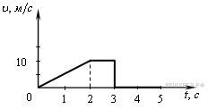
На рисунке представлен график зависимости модуля скорости тела от времени. Найдите путь, пройденный телом за время от момента времени 0 с до момента времени 5 с.
1) | 0 м | 2) | 15 м | 3) | 20 м | 4) | 30 м

A2

Полосовой магнит массой M поднесли к проводнику массой m, по которому течет ток. Сравните силу действия магнита на проводник F₁ с силой действия проводника на магнит F₂.
1) F₁ > F₂ 2) F₁ < F₂ 3) F₁ = F₂ 4) $\frac{ F1}{ F2 }= \frac{M}{m}$

A3

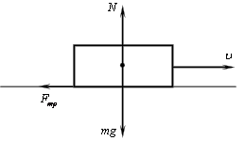
На брусок массой 5 кг, движущийся по горизонтальной поверхности, действует сила трения скольжения 20 Н.
Если, не изменяя коэффициента трения, уменьшить в 4 раза силу давления бруска на поверхность, чему будет равна сила трения скольжения?

1) 5 Н 2) 10 Н 3) 20 Н 4) 40 Н

A4

Самолет летит со скоростью v₁ = 180 км/ч, а вертолет со скоростью v₂ = 90 км/ч. Масса самолета m = 3000 кг. Отношение импульса самолета к импульсу вертолета равно 1,5. Масса вертолета равна:
1) 1 500 кг
2) 3 000 кг
3) 4 000 кг
4) 8 000 кг

A5

Мяч бросали с балкона 3 раза с одинаковой начальной скоростью. Первый раз вектор скорости мяча был направлен вертикально вниз, второй раз — вертикально вверх, третий раз — горизонтально. Сопротивлением воздуха пренебречь. Модуль скорости мяча при подлете к земле был:
1) больше в первом случае
2) больше в втором случае
3) больше в третьем случае
4) одинаковым во всех случаях

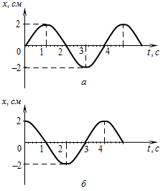

A6

На графиках представлена зависимость координаты х центров масс тела а и тела б от времени t при гармонических колебаниях вдоль оси Ox.
На каком расстоянии друг от друга находятся центры масс тел а и б в момент времени 0 с?
1) 4 см
2) 2 см
3) 0 см
4) 1 см

A7

Укажите пару веществ, скорость диффузии которых наибольшая при прочих равных условиях:
1) раствор медного купороса и вода
2) пары эфира и воздух
3) свинцовая и медная пластины
4) вода и спирт

A8

На графиках представлены зависимости концентрации n и температуры T идеального газа от времени. Из этих зависимостей следует, что давление газа с течением времени:
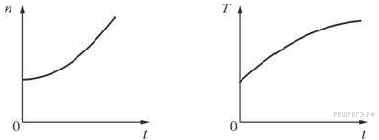
1) увеличивалось
2) уменьшалось
3) не изменялось
4) сначала увеличивалось, а потом изменялось

A9

Количество воды в сосуде уменьшается за счет испарения:
1) только при кипении
2) только при нагревании
3) при любой температуре, если пар в воздухе над поверхностью воды является ненасыщенным
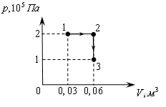
4) при любой температуре, если пар в воздухе над поверхностью воды является насыщенным

A10

При переходе из состояния 1 в состояние 3 газ совершает работу

1) | 2 кДж 2) 4 кДж 3) 6 кДж 4) 8 кДж

A11

Расстояние между двумя точечными электрическими зарядами уменьшили в 2 раза, и оба заряда перенесли из вакуума в среду с диэлектрической проницаемостью 2. Сила взаимодействия между зарядами:
1) увеличилась в 2 раза
2) увеличилась в 4 раз
3) увеличилась в 8 раз
4) не изменилась

A12

Основным свойством p—n-перехода является
1) уменьшение сопротивления при нагревании
2) уменьшение сопротивления при освещении
3) односторонняя проводимость
4) увеличение сопротивления при нагревании

A13

В каком из перечисленных ниже технических устройств используется явление возникновения тока при движении проводника в магнитном поле?
1) электромагнит
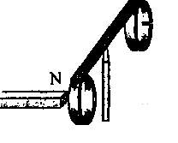
2) электродвигатель
3) электрогенератор
4) амперметр
A14

На рисунке приведена демонстрация опыта по проверке правила Ленца.

Опыт проводится со сплошным кольцом, а не разрезанным, потому что
1) сплошное кольцо сделано из стали, а разрезанное — из алюминия
2) в разрезанном кольце возникает вихревое электрическое поле, а в сплошном — нет
3) в сплошном кольце возникает индукционный ток, а в разрезанном — нет
4) в сплошном кольце возникает ЭДС индукции, а в разрезанном — нет

A15

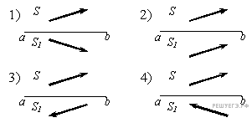
Предмет S отражается в плоском зеркале аb. Изображение предмета S₁ верно показано на рисунке:
1) | 1
2) | 2
3) | 3
4) | 4

A16

Синус предельного угла полного внутреннего отражения на границе стекло-воздух равен $\frac{8}{13}$. Абсолютный показатель преломления стекла приблизительно равен:
1) 1,63 2) 1,5 3) 1,25 4) 0,62

A17

A18

Фотоэффект наблюдают, освещая поверхность металла светом с частотой υ. При этом задерживающая разность потенциалов равна U. После изменения частоты света задерживающая разность потенциалов увеличилась на ∆U=1.3 В. Частота падающего света изменилась на... (В ответе выберете наиболее точное приближение из предложенных.)
1) 1,5∙10¹⁴ Гц
2) 2,2∙10¹⁴ Гц
3) 3,2∙10¹⁴ Гц
4) 3,6∙10¹⁴ Гц

A18

Ядро атома содержит 16 нейтронов и 15 протонов, вокруг него обращаются 15 электронов. Эта система частиц —
1) ион фосфора ${}_{15}^{31}P$
A18

2) ион серы ${}_{16}^{31}S$
3) атом серы ${}_{16}^{31}S$
4) атом фосфора ${}_{15}^{31}P$

A19

Какая доля радиоактивных ядер распадается через интервал времени, равный половине периода полураспада? Ответ приведите в процентах и округлите до целых.
1) 100% 2) 75% 3) 50% 4) 29%
A20

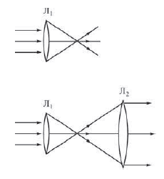
Школьник проводит опыты с двумя линзами, направляя на них параллельный пучок света. Ход лучей в этих опытах показан на рисунках. Согласно результатам этих опытов, фокусное расстояние линзы Л₂:

1) больше фокусного расстояния линзы Л₁
2) меньше фокусного расстояния линзы Л₁
3) равно фокусному расстоянию линзы Л₁
4) не может быть соотнесено с фокусным расстоянием линзы Л₁

A21

На рисунке изображен график зависимости координаты бусинки, свободно скользящей по горизонтальной спице, от времени.
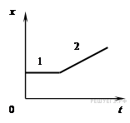
На основании графика можно утверждать, что
1) на участке 1 движение является равномерным, а на участке 2 — равноускоренным
2) проекция ускорения бусинки всюду увеличивается
3) на участке 2 проекция ускорения бусинки положительна
4) на участке 1 бусинка покоится, а на участке 2 — движется равномерно

Часть 2
Ответом к заданиям этой части (В1–В4) является последовательность цифр. Впишите ответы сначала в текст работы, а затем перенесите их в бланк ответов № 1 справа от номера соответствующего задания, начиная с первой клеточки, без пробелов и каких-либо дополнительных символов. Каждую цифру пишите в отдельной клеточке в соответствии с приведёнными в бланке образцами.

B1

По мере понижения температуры от +50 °С до -50 °С вода находилась сначала в жидком состоянии, затем происходил процесс ее отвердевания, и дальнейшее охлаждение твердой воды — льда. Изменялась ли внутренняя энергия воды во время этих трех процессов и если изменялась, то как? Установите соответствие между физическими процессами, перечисленными в первом столбце, и изменениями внутренней энергии воды, перечисленными во втором столбце.
ФИЗИЧЕСКИЕ ВЕЛИЧИНЫ
А) охлаждение жидкой воды
Б) отвердевание воды
В) охлаждение льда
ИЗМЕНЕНИЕ ВНУТРЕННЕЙ ЭНЕРГИИ
1) остаётся неизменной
2) увеличивается
3) уменьшается
А | Б | В

B2

Шарик брошен вертикально вверх с начальной скоростью $\vec{v_{0}}$ (см. рисунок). Считая сопротивление воздуха малым, установите соответствие между графиками и физическими величинами, зависимости которых от времени эти графики могут представлять ($t_{0}$ —время полета). К каждой позиции первого столбца подберите соответствующую позицию второго и запишите в таблицу выбранные цифры под соответствующими буквами.
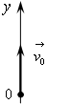

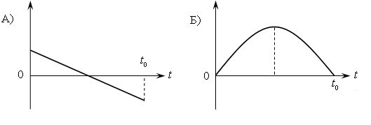
ГРАФИКИ ФИЗИЧЕСКИЕ ВЕЛИЧИНЫ
1) координата шарика
2) проекция скорости шарика $v_{y}$
3) проекция ускорения шарика $a_{y}$
4) проекция силы тяжести, действующей на шарик
А | Б

B3

При освещении металлической пластины светом частотой наблюдается явление фотоэлектрического эффекта. Установите соответствие между физическими величинами, характеризующими процесс фотоэффекта, перечисленными в первом столбце, и их изменениями во втором столбце при увеличении частоты падающего на пластину света в 2 раза.
ФИЗИЧЕСКИЕ ВЕЛИЧИНЫ
А) длина световой волны
Б) энергия фотона
В) работа выхода
Г) максимальная кинетическая энергия фотоэлектрона
ИХ ИЗМЕНЕНИЯ
1) остаётся неизменной
2) увеличивается в 2 раза
3) уменьшается в 2 раза
4) увеличивается более чем в 2 раза
5) увеличивается менее чем в 2 раза
А | Б | В | Г
 |  |  | 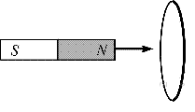

B4

К кольцу, сделанному из тонкой металлической проволоки, подносят постоянный магнит таким образом, что поток вектора магнитной индукции через плоскость кольца линейно возрастает с течением времени t.
Установите соответствие между графиками и физическими величинами, зависимости которых от времени эти графики могут представлять. К каждой позиции первого столбца подберите соответствующую позицию второго и запишите в таблицу выбранные цифры под соответствующими буквами.
ГРАФИКИ:
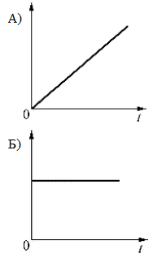
ФИЗИЧЕСКИЕ ВЕЛИЧИНЫ:
1) Сила протекающего в кольце электрического тока
2) Возникающая в кольце ЭДС самоиндукции
3) Среднее ускорение электронов проводимости в материале кольца
4) Работа протекающего в кольце электрического тока

А | Б

Задания этой части представляют собой задачи. Рекомендуется
провести их предварительное решение на черновике. При выполнении заданий (А22–А25) в бланке ответов № 1 под номером выполняемого вами задания поставьте знак «Х» в клеточке, номер которой соответствует номеру выбранного вами ответа.

A22

С балкона высотой 20 м упал на землю мяч массой 0,2 кг. Из-за сопротивления воздуха скорость мяча у земли оказалась на 20% меньше скорости тела, свободно падающего с высоты 20 м. Импульс мяча в момент падения равен
1) 4.0 кг∙м/с 2) 4.2 кг∙м/с 3) 3.2 кг∙м/с 4) 6.4 кг∙м/с

A23

Подвешенный на нити грузик совершает гармонические колебания. В таблице представлены координаты грузика через одинаковые промежутки времени. Какова, примерно, максимальная скорость грузика? Ответ округлите до сотых.
t (c) | 0 | 0,1 | 0,2 | 0,3 | 0,4 | 0,5 | 0,6 | 0,7
x (см) | 6 | 3 | 0 | 3 | 6 | 3 | 0 | 3
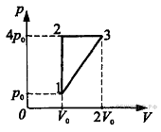
1) 1,24 м/с 2) 0,47 м/с 3) 0,62 м/с 4) 0,16 м/с

A24

Чему равен КПД цикла, проводимого с идеальным одноатомным газом? Ответ выразите в процентах и округлите до целых.

1) 10% 2) 20% 3) 30% 4) 40%

A25

При освещении металлической пластины с работой выхода А монохроматическим светом длиной волны λ происходит фотоэлектрический эффект, максимальная кинетическая энергия освобождаемых электронов равна Е_{макс}. Каким будет значение максимальной кинетической энергии фотоэлектронов при освещении монохроматическим светом длиной волны 0,5∙λ пластины с работой выхода $\frac{A}{2}$?
1) $E_{макс}-\frac{A}{2}$ 2) $E_{макс}+\frac{A}{2}$ 3) $2E_{макс}$ 4) ${2E}_{макс}+\frac{3A}{2}$

Не забудьте перенести все ответы в бланк ответов № 1

Часть 3
Задания С1–С6 представляют собой задачи, полное решение которых необходимо записать в бланке ответов № 2. Рекомендуется провести предварительное решение на черновике. При оформлении решения в бланке ответов № 2 запишите сначала номер задания (С1 и т.д.), а затем решение соответствующей задачи.

C1

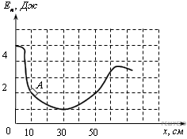
После толчка льдинка закатилась в яму с гладкими стенками, в которой она может двигаться практически без трения. На рисунке приведен график зависимости энергии взаимодействия льдинки с Землей от её координаты в яме.
В некоторый момент времени льдинка находилась в точке А с координатой x = 10 см
и двигалась влево, имея кинетическую энергию, равную 2 Дж.
Сможет ли льдинка выскользнуть из ямы? Ответ поясните, указав, какие физические закономерности вы использовали для объяснения.
Полное правильное решение каждой из задач С2–С6 должно включать законы и формулы, применение которых необходимо и достаточно для решения задачи, а также математические преобразования, расчеты с численным ответом и, при необходимости, рисунок, поясняющий решение.

C2

Шайба массой m начинает движение по желобу AB из точки А из состояния покоя. Точка А расположена выше точки B на высоте H = 6м. В процессе движения по желобу механическая энергия шайбы из-за трения уменьшается на ∆Е = 2Дж. В точке B шайба вылетает из желоба под углом α=15° к горизонту и падает на землю в точке D, находящейся на одной горизонтали с точкой B (см. рисунок).BD = 4 м. Найдите массу шайбы m. Сопротивлением воздуха пренебречь.
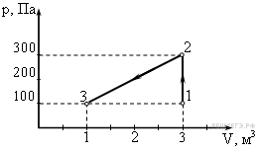
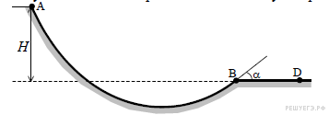

C3

На диаграмме представлены изменения давления и объема идеального одноатомного газа. Какое количество теплоты было получено или отдано газом при переходе из состояния 1 в состояние 3?

C4

При коротком замыкании клемм аккумулятора сила тока в электрической цепи равна 24 А. При подключении к клеммам аккумулятора электрической лампы с электрическим сопротивлением нити 23 Ом сила тока в электрической цепи равна 1 А. По этим результатам измерений определите ЭДС и внутреннее сопротивление аккумулятора.
C5

Горизонтальный проводящий стержень прямоугольного сечения поступательно движется с ускорением вверх по гладкой наклонной плоскости в вертикальном однородном магнитном поле (см. рисунок).
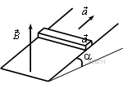

По стержню протекает ток I = 4А. Угол наклона плоскости α = 30°. Отношение массы стержня к его длине — 0,1 кг/м. Модуль индукции магнитного поля B = 0.2 Тл. Определите ускорение, с которым движется стержень.

C6

В двух опытах по фотоэффекту металлическая пластинка облучалась светом с длинами волн соответственно λ₁ = 350 нм и λ₂ = 540 нм. В этих опытах максимальные скорости фотоэлектронов отличались в $\frac{v_{1}}{v_{1}}=2$ раза. Какова работа выхода с поверхности металла?

